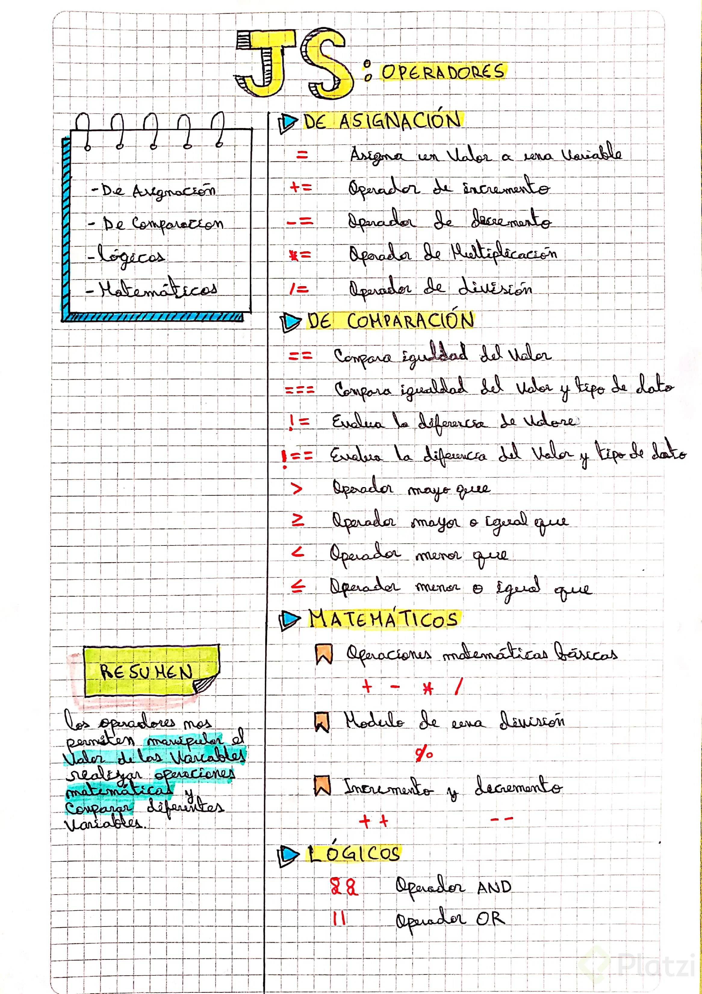

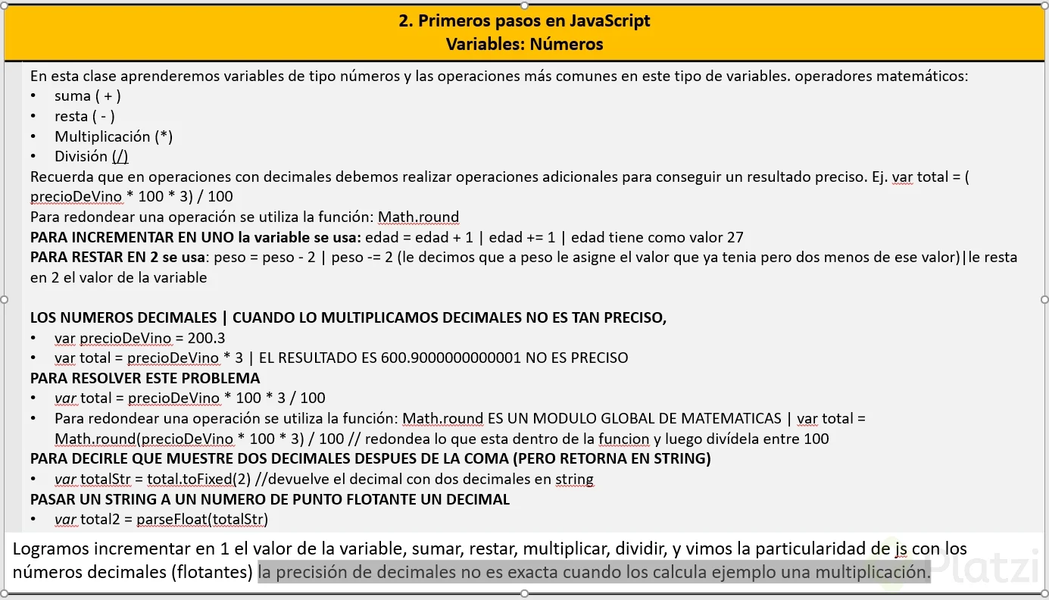

Funciones
Las funciones son fracciones de código reutilizable. En esta clase aprenderemos a definir e invocar nuestras funciones. Para definir una función utilizaremos la palabra reservada ““function””.
Delimitamos el cuerpo de la función usando llaves { }. Los parámetros de la función son variables que se pasan a la función escribíendolos entre paréntesis ()
Definir funciones nos sirve para reutilizar código. JavaScript es un lenguaje interpretado, esto quiere decir que intentará ejecutar el código sin importar si los parámetros que le pasemos a la función estén invertidos o incluso incompletos.

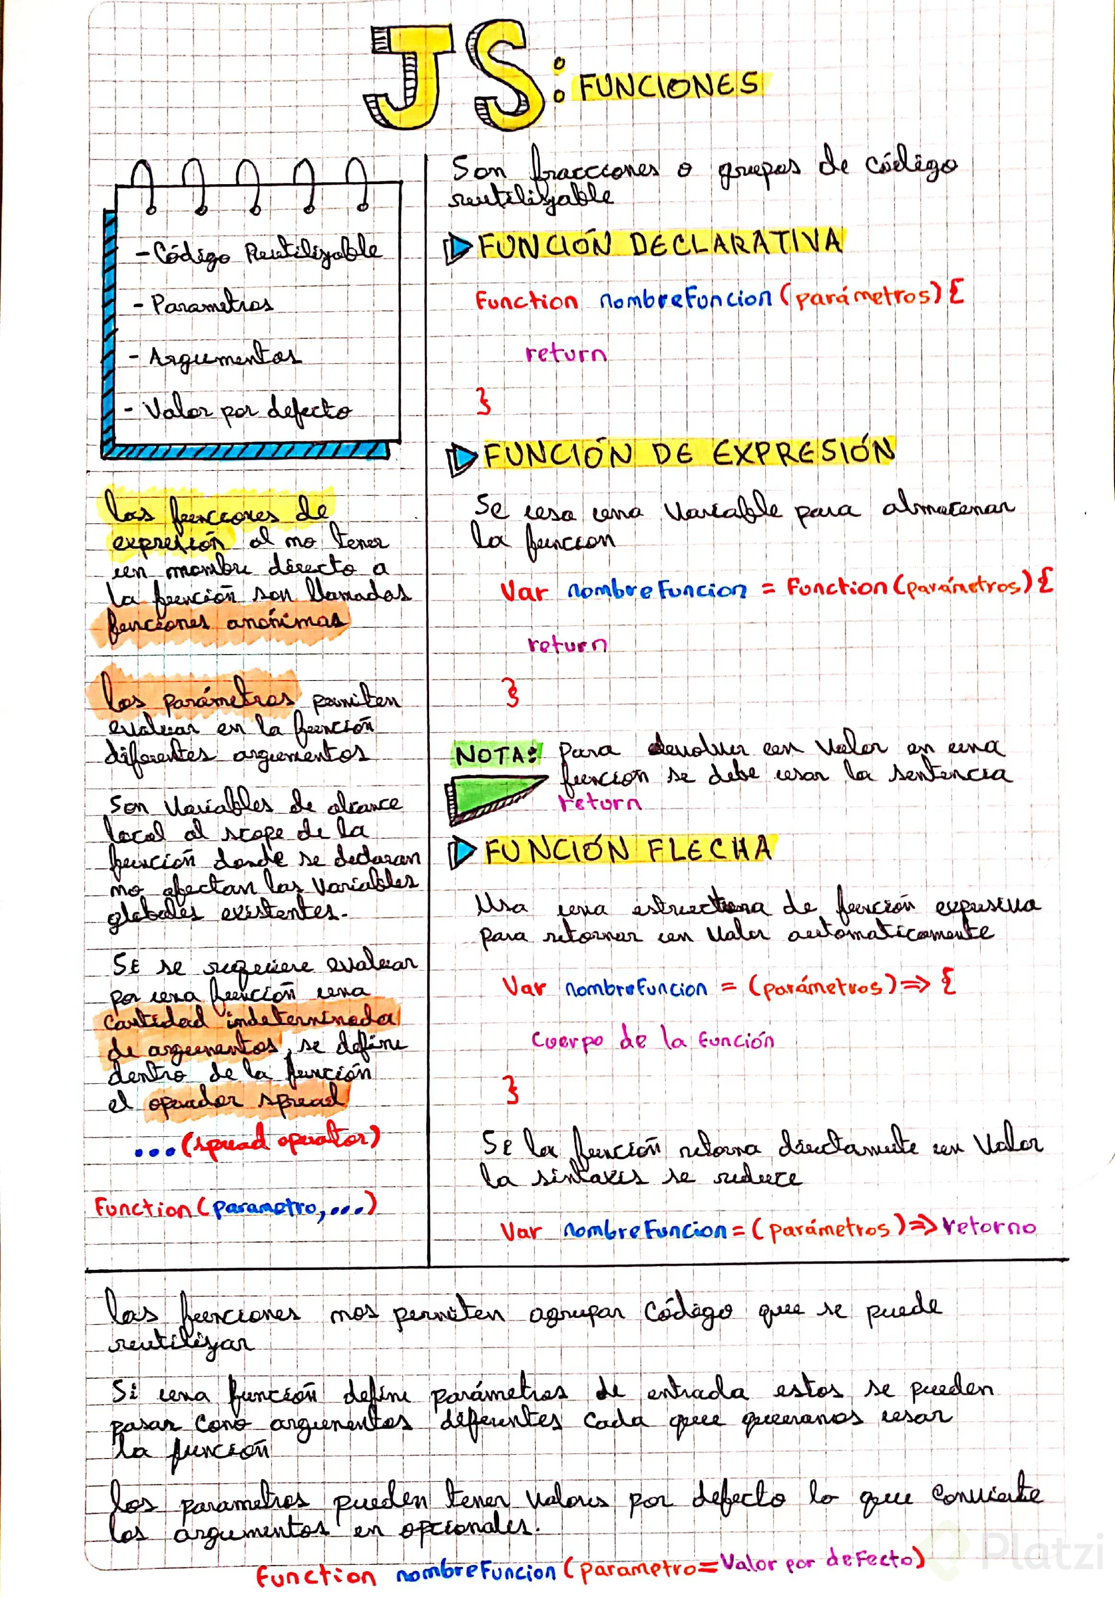

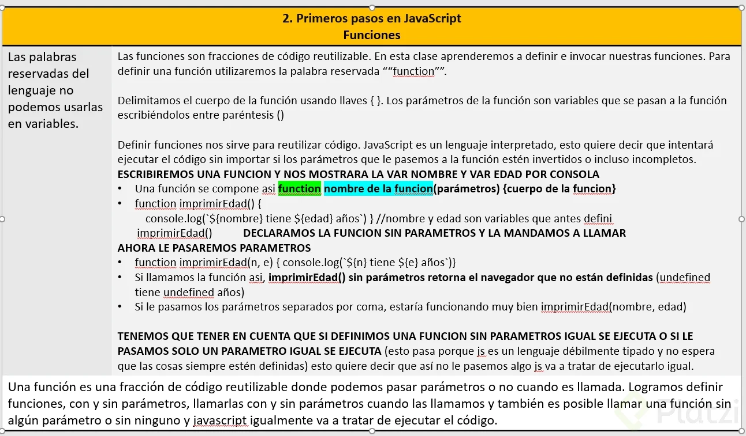

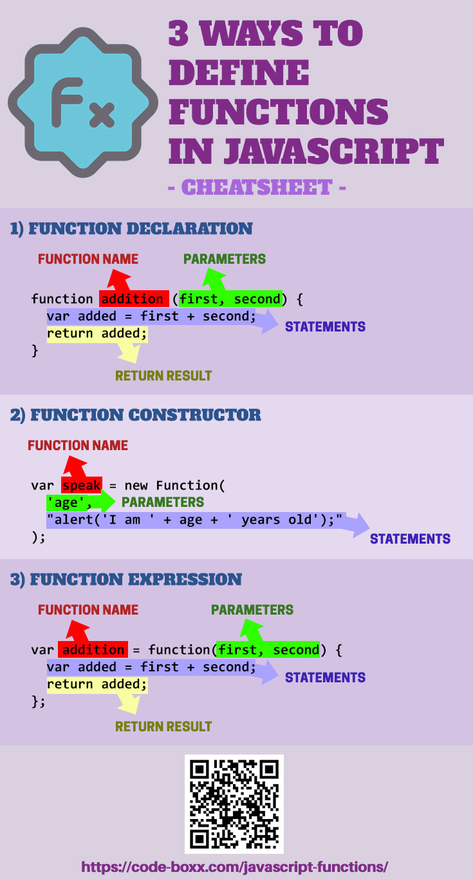

El alcance de las funciones
En esta clase hablaremos del alcance que tienen las funciones. Si una variable no está definida dentro del cuerpo de una función hablamos de una variable global. Por el contrario, una variable definida dentro de una función es una variable local.
Para que la ejecución de una función no modifique una variable global usamos parámetros en lugar de pasar directamente la variable.
Es posible utilizar el mismo nombre para una variable global y para el parámetro de una función con un alcance local.

ALCANCE DE LAS FUNCIONES
Hace referencia a cuáles variables puede acceder una funcion y el valor que tienen al momento de invocar la funcion.
- Variable global: Variable que no esta definida dentro de una funcion sino por fuera de ella.
Al hacer referencia directa a una variable global dentro de una funcion, podermos modificar su valor, esto se le denomina sideEfect, y esto lo vamos a querer evitar.
Para acceder a la variable global, hacemos referencia al objeto global, en este caso por estar en el browser accedemos con window.nombre
var nombre = 'Cocosette'

function imprimirNombreEnMayusculas() {
nombre = nombre.toUpperCase()
console.log(nombre)
}

imprimirNombreEnMayusculas()
El alcance de la siguiente funcion solo es para la variable local que le llega por parametro
function imprimirNombreEnMayusculas1(n) {
n = n.toLowerCase()
console.log(n)
}

imprimirNombreEnMayusculas1(nombre)

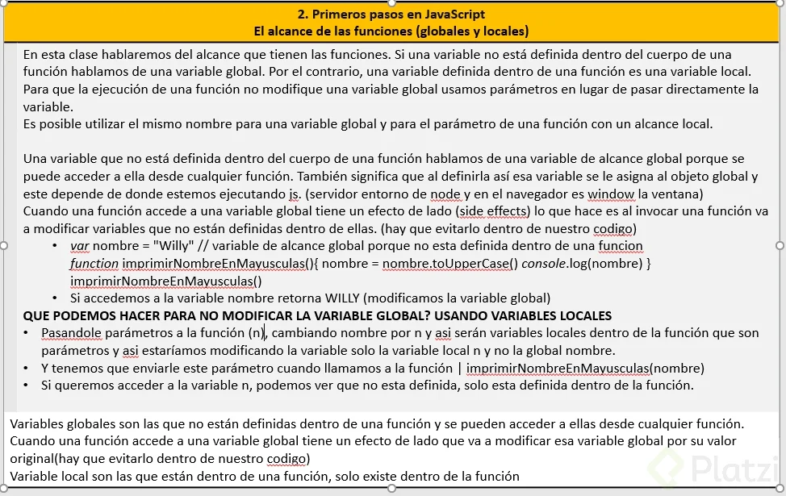

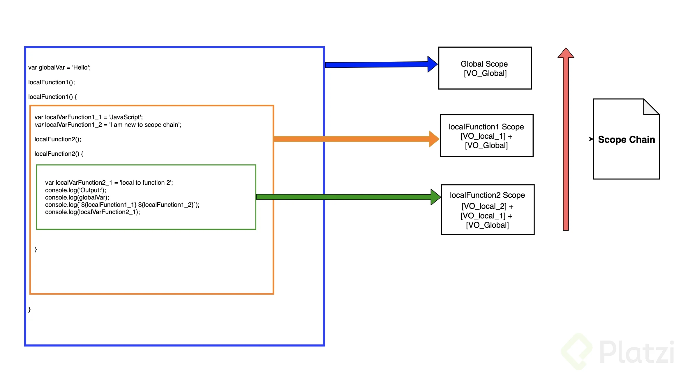

Objetos
Vamos a empezar a trabajar con objetos, veremos cómo declararlos, cuáles son sus ventajas, cómo asignarles atributos y cómo trabajar con ellos dentro de las funciones.
Los objetos se definen delimitados mediante llaves {}
Un atributo se compone de una clave (key) y un valor (value), que se separan entre sí por dos puntos “”:"". Los valores pueden ser de tipo string, número, booleano, etc. Cada atributo está separado del siguiente por una coma. Un objeto puede tener todos los atributos que sean necesarios.
Escribir el nombre de un objeto separado por un punto del nombre de un atributo, nos permite acceder al valor de dicho atributo para ese objeto. Un objeto también se puede pasar como atributo en una función.
Las últimas versiones de JavaScript nos permiten desglosar el objeto para acceder únicamente al atributo que nos interesa. Esto se consigue encerrando el nombre del atributo entre llaves { }.

Las propiedades en los objetos pueden recibir objetos, ejemplo:
var chat = {
info: {
mensaje: 'Algun mensaje',
fechaMensaje: '20/10/2050',
deUsuario: 'victor',
aUsuario: 'SachaLifszyc'
}
}
En este caso para acceder a el mensaje de el objeto chat seria de esta manera:
console.log(chat.info.mensaje) // Salida -> Algun mensaje

Pequeño resumen:
Los objetos se definen con {} (llaves) para asignarlo a una variable se hace de esta manera var ejemplo = {}
Los objetos se componen por propiedades y valores, se utiliza ’,' para separar cada propiedad
var miObjeto = {
//propiedad: 'valor'
direccion: 'Alguna direccion, caracas, venezuela',
//key: 'value' (en ingles)
codigoPostal: '1020'
}
Los objectos pueden recibir como valor en sus propiedades, cadenas de texto (string), valores numericos (int) y booleanos. Tambien puedes realizar operaciones dentro de los valores. Ejemplo:
let objeto2 = {
'string' : 'Hola soy una cadena de texto',
'int': 123,
'boolTrue': true,
'boolFalse': false,
'sumar': 5+5,
'minuscula': 'TEXTO'.toLowerCase()
}
Los objetos se pueden enviar por para parámetro a alguna función de esta manera:
function suma({n1,n2}){
var operacion = n1 + n2
console.log(operacion)
}

var miSuma = {
n1: 5,
n2: 10
}

suma(miSuma) // Salida ->15
suma({n1:100, n2: 100 + 50}) // Salida -> 250
suma({n1: 100 - 1, n2: (200 * 2) + 1 }) // Salida -> 500

Desestructurar objetos
En esta clase aprenderemos otra forma de acceder a los atributos de los objetos que es la desestructurización de los mismos.
Para no duplicar las variables introducir el nombre de la variable como parámetro de la segunda variable. Ej var{nombre} = persona
Reto: resolver la función que está comentada al final del ejercicio.

Para agregarle algo a la clase, tambien se puede desestructurar un objeto de un objeto para obtener sus valores ejemplo:
var obj1 = {
obj2 : {
nombre: 'victor',
edad: 19
}
}

function saludar(obj){
var {nombre, edad} = obj.obj2
console.log(`Hola me llamo ${nombre} y tengo ${edad} años`)
}
saludar(obj1) // Salida -> Hola me llamo victor y tengo 19 años

Solucion
var Sacha = {
nombre: 'Sacha',
edad: 28
}

var Dario = {
nombre: 'Dario',
edad: 27
}

function imprimirNombreYEdad(persona) {
var { nombre, edad } = persona
console.log(Hola, me llamo ${nombre} y tengo ${edad} años.)
}

imprimirNombreYEdad(Sacha)
imprimirNombreYEdad(Dario)

Parámetros como referencia o como valor
Javascript se comporta de manera distinta cuando le pasamos un objeto como parámetro.
Cuando los objetos se pasan como una referencia, estos se modifican fuera de la función. Para solucionar esto se puede crear un objeto diferente. Esto lo podemos hacer colocando tres puntos antes del nombre. Ej …persona.

A los tres puntos “…” se llama operador de propagación (Spread operator), es una nueva implementación en ES6. Básicamente lo que hace es crear un duplicado de nuestro objeto para luego modificarlo según lo que necesitemos.

Comparaciones en JavaScript
Existen varias maneras de comparar variables u objetos dentro de javascript. En el primer ejemplo le asignamos a X un valor numérico y a Y un string. Para poder compararlos debemos agregar dos signos de igual (==). Esto los convierte al mismo tipo de valor y permite que se puedan comparar.
Cuando realizamos operaciones es recomendable usar tres símbolos de igual (===). Esto permite que JavasScript no iguale las variables que son de distinto tipo. Te recomendamos que uses el triple igual siempre que estés comparando variables.
Existen cinco tipos de datos que son primitivos:
- Boolean
- Null
- Undefined
- Number
- String
Cuando comparamos dos valores con == js nos compara el valor de estos dos, si alguno es un tipo distinto, lo cambia al otro tipo y compara ya los mismos tiempo si su valor es igual
ej. x=4 y=”4”
x==y
true
si comparamos dos valores que queremos comprobar si son extrictamente igual, mismo valor y mismo tipo se utiliza ===
ej
x===y
false

Condicionales
En esta clase empezaremos a trabajar con estructuras de control, éstas nos permiten decidir el flujo de nuestro código.
Empezaremos con los condicionales. Los condicionales nos permiten decidir si un código se ejecuta o no. También introducimos un nuevo tipo de datos primitivos: el booleano, que determina si un valor es falso o verdadero. Mediante un condicional (if) decidiremos si se ejecuta una parte de nuestro código cuando se cumpla o no cierta condición.



